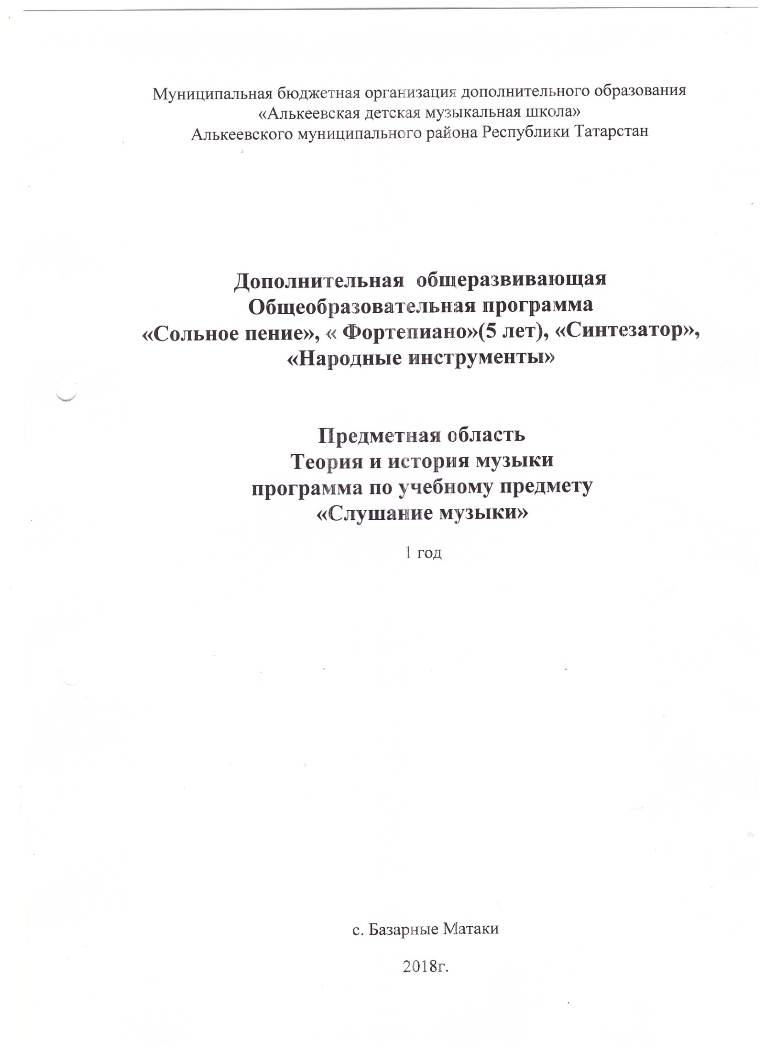

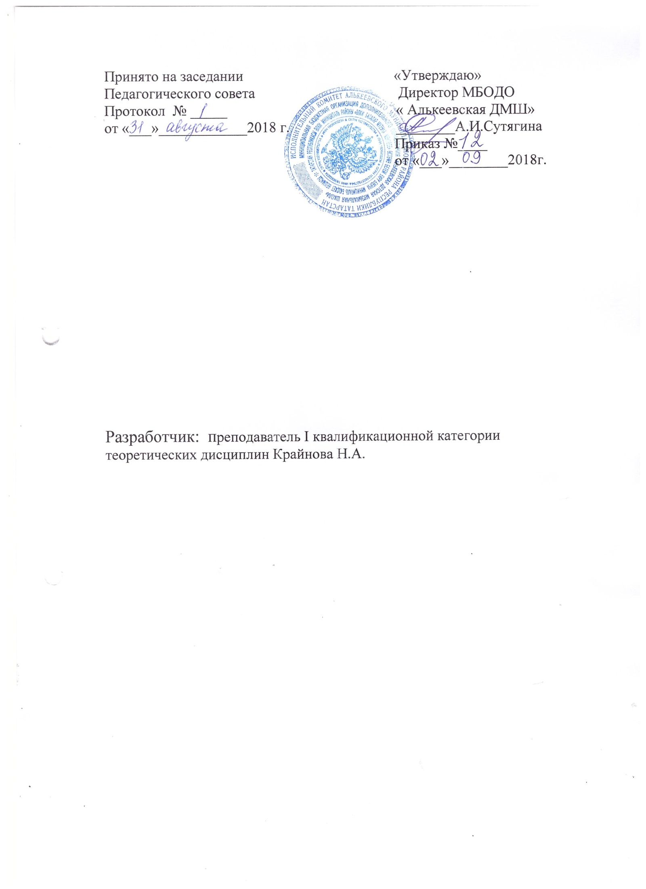

СТРУКТУРА ПРОГРАММЫ УЧЕБНОГО ПРЕДМЕТА
- Пояснительная записка
- Характеристика учебного предмета, его место и роль в образовательном процессе;
- Срок реализации учебного предмета;
- Объем учебного времени, предусмотренный учебным планом образовательного
учреждения на реализацию учебного предмета;
- Форма проведения учебных аудиторных занятий;
- Цель и задачи учебного предмета;
- Обоснование структуры программы учебного предмета;
- Методы обучения;
- Описание материально-технических условий реализации учебного предмета;
II. Учебно-тематический план

III. Содержание учебного предмета
- Сведения о затратах учебного времени;
- Годовые требования. Содержание разделов;
IV. Требования к уровню подготовки обучающихся

V. Формы и методы контроля, система оценок
- Аттестация: цели, виды, форма, содержание;
- Требования к промежуточной аттестации;
- Критерии оценки;

VI. Методическое обеспечение учебного процесса
- Методические рекомендации педагогическим работникам;

VII. Материально-технические условия реализации программы

VIII. Список рекомендуемой учебной и методической литературы
- Список методической литературы;
-Учебная литература

- ПОЯСНИТЕЛЬНАЯ ЗАПИСКА
- Характеристика учебного предмета, его место и роль в образовательном процессе
Программа учебного предмета «Слушание музыки» разработана на основе примерной программы для средних специальных школ по специальности инструментальное исполнительство, одобренной Учебно-методическим советом среднего профессионального образования , программы «Слушание музыки» Царевой Н. А области музыкального искусства по учебному предмету «Сольное пение», «Фортепиано»(5 лет), Синтезатор» ,«Народные инструменты» по общеразвивающей образовательной программе сроком 5 лет. По дополнительной предпрофессиональной общеобразовательной программе по «Слушанию музыки»
Предмет «Слушание музыки» направлен на создание предпосылок для творческого, музыкального и личностного развития учащихся, формирование эстетических взглядов на основе развития эмоциональной отзывчивости и овладения навыками восприятия музыкальных произведений, приобретение детьми опыта творческого взаимодействия в коллективе.
Программа учитывает возрастные и индивидуальные особенности обучающихся и ориентирована на:
- развитие художественных способностей детей и формирование у обучающихся потребности общения с явлениями музыкального искусства;
- воспитание детей в творческой атмосфере, обстановке доброжелательности, способствующей приобретению навыков музыкально-творческой деятельности;
- формирование комплекса знаний, умений и навыков, позволяющих в дальнейшем осваивать профессиональные образовательные программы в области музыкального искусства.
«Слушание музыки» находится в непосредственной связи с другими учебными предметами, такими, как «Сольфеджио», «Музыкальная литература» и занимает важное место в системе обучения детей. Этот предмет является базовой составляющей для последующего изучения предметов в области теории и истории музыки, а также необходимым условием в освоении учебных предметов в области музыкального исполнительства.
2. Срок реализации учебного предмета «Слушание музыки»
Срок реализации учебного предмета «Слушание музыки» поступивших в образовательное учреждение в 1 класс составляет 1 год, по общеразвивающей образовательной программе сроком -5 лет.
3. Объем учебного времени и виды учебной работы

Вид учебной работы, нагрузки, аттестации | Затраты учебного времени, график промежуточный |  | Всего часов
классы | 1
 | 1 полугодие | 2 полугодие
Аудиторные занятия | 16 | 16 | 32
Самостоятельная работа | 8 | 8 | 16
Максимальная учебная нагрузка | 24 | 24 | 48
Вид промежуточной аттестации |  | Контр.урок

4. Форма проведения учебных аудиторных занятий
Реализация учебного плана по предмету «Слушание музыки» проводится в форме мелкогрупповых занятий численностью от 4 до 10 человек.
Для учащихся 1 класса занятия по предмету «Слушание музыки» предусмотрены 1 раз в неделю по 1 часу.
5. Цель и задачи учебного предмета
Цель:
- воспитание культуры слушания и восприятия музыки на основе формирования представлений о музыке как виде искусства, а также развитие музыкально-творческих способностей, приобретение знаний, умений и навыков в области музыкального искусства.
Задачи:
- развитие интереса к классической музыке;
В соответствии с данными направлениями строится основной раздел программы «Содержание учебного предмета».

6.Обоснование структуры программы учебного предмета
Обоснованием структуры программы являются ФГТ, отражающие все аспекты работы преподавателя с учеником.
Программа содержит следующие разделы:
- сведения о затратах учебного времени, предусмотренного на освоение
учебного предмета;
- распределение учебного материала по годам обучения;
- описание дидактических единиц учебного предмета;
- требования к уровню подготовки обучающихся;
- формы и методы контроля, система оценок;
- методическое обеспечение учебного процесса.

Программа обучения построена таким образом, что каждый год имеет единую стержневую тему, вокруг нее объединяются остальные разделы содержания, постепенно укрупняется масштаб изучения, нарастает сложность поставленных задач (концентрический метод).
Первый год обучения посвящен способам показа тематического материала и тому, как влияют на характер музыки лад, темп, ритм, фактура. Речь идет о том, как понимать интонацию и слышать музыкально-звуковое пространство во всем его красочном многообразии.
Учащиеся приобретают первое представление о музыкальных жанрах и простых формах, постепенно осознают жанр как особый тип изложения, а форму – как результат развития интонация. Это помогает восприятию художественного целого.
7. Методы обучения
Для достижения поставленной цели и реализации задач предмета используются следующие методы обучения:
- объяснительно-иллюстративные ( объяснение материала происходит в ходе знакомства с конкретным музыкальным примером);
- поисково-творческие (творческие задания, участие детей в обсуждении, беседах);
- игровые (разнообразные формы игрового моделирования).
8. Описание материально-технических условий реализации учебного предмета
Материально-техническая база образовательного учреждения должна соответствовать санитарным и противопожарным нормам, нормам охраны труда.
Учебные аудитории, предназначенные для реализации учебного предмета оснащаются пианино/роялями, звукотехническим оборудованием , учебной мебелью (досками, столами, стульями, стеллажами, шкафами) и оформляются наглядными пособиями.
Для работы со специализированными материалами аудитория оснащается современным мультимедийным оборудованием для просмотра видеоматериалов и прослушивания музыкальных произведений.
Помещения должны быть со звукоизоляцией и своевременно ремонтироваться.

II. Учебно-тематический план
Учебно-тематический план отражает последовательность изучения разделов и тем программы с указанием распределения учебных часов по разделам и темам учебного предмета.
Первый год обучения
№ | Тема | Кол-во часов
1. | Характеристик музыкального звука. Колокольный звон, колокольные созвучья в музыке разных композиторов. Состояние внутренней тишины. Высота звука, длительность, окраска. | 2
2. | Метроритм. Тембровое своеобразие музыки. Музыкальные часы, «шаги» музыкальных героев. Элементы звукоизобразительности. Пластика танцевальных движений (полька, вальс, гавот, менуэт) | 6
3. | Мелодический рисунок, его выразительные свойства, фразировка. Разные типы мелодического движения. Кантилена, скерцо, речитатив. | 6
4. | Сказочные сюжеты в музыке. Первое знакомство с балетом. Пантомима. Дивертисмент. | 2
5. | Интонация в музыке как совокупность всех элементов музыкального языка. Разные типы интонации в музыке и речи. Связь музыкальной интонации с первичным жанром (пение, речь, движение, звукоизобразительность, сигнал). Освоение песенок-моделей, отражающих выразительный смысл музыкальных интонаций. Первое знакомство с оперой. | 6
6. | Музыкально-звуковое пространство. Фактура, тембр, ладогармонические краски. Характеристика фактуры с точки зрения плотности, прозрачности, многослойности звучания. Хороводы как пример организации пространства. | 6
7. | Сказка в музыке. Голоса музыкальных инструментов. Сказочные сюжеты в музыке как обобщаются тема. Пространственно-звуковой образ стихии воды и огня. Симфоническая сказка С.С.Прокофьева «Петя и волк». Инструменты оркестра – голоса героев | 4
Всего часов: |  | 32

III.СОДЕРЖАНИЕ УЧЕБНОГО ПРЕДМЕТА
Программа по предмету «Слушание музыки» реализуется в структуре дополнительной предпрофессиональной общеобразовательной программы в области музыкального искусства, рассчитанной на 1 год обучения.
Годовые требования. Содержание разделов
первый год обучения
Раздел 1:Характеристика музыкального звука. Колокольный звон, колокольные созвучия в музыке разных композиторов. Состояние внутренней тишины. Слушание музыки и изображение ударов колокола различными движениями, пластикой.
Самостоятельная работа: сочинение своей звуковой модели колокольного звона, основанного на равномерной метрической пульсации.
Музыкальный материал: Колокольная музыка. П.И. Чайковский: «Детский альбом», «Утренняя молитва», «В церкви». В.А. Моцарт опера «Волшебная флейта». Тема волшебных колокольчиков.
Раздел 2:Пластика движения в музыке. Метроритм. Тембровое своеобразие музыки. Музыкальные часы, «шаги» музыкальных героев. Элементы звукоизобразительности. Метроритмическое своеобразие музыки, эмоционально-чувственное восприятие доли-пульса, ритмического рисунка. Пластика танцевальных движений (полька, вальс, гавот, менуэт). Первое знакомство с инструментами симфонического оркестра. Зрительно-слуховой анализ средств выразительности.
Самостоятельная работа: Сочинение музыкальных «шагов» какого-либо персонажа сказки «Теремок». Зрительно-слуховой анализ средств выразительности в пьесах из собственного исполнительского репертуара.
Музыкальный материал: С.С. Прокофьев балет «Золушка»: Полночь, Гавот
В. Гаврили: «Часы»
Русская народная песня «Дроздок»
Э. Григ «В пещере горного короля»
Н.А. Римский-Корсаков опера «Сказка о царе Салтане»: Три чуда
П.И. Чайковский «Детский альбом»: «Болезнь куклы», «Марш деревянных солдатиков», Вальс, Полька
М.И. Глинка опера «Руслан и Людмила»: Марш Черномора
М.П. Мусоргский «Картинки с выставки»: « Быдло», « Прогулка»
Р. Шуман «Альбом для юношества»: «Дед Мороз»
Л. Боккерини Менуэт
И. Штраус полька «Трик-трак»
Раздел 3: Мелодический рисунок, его выразительные свойства, фразировка. Волнообразное строение мелодии, кульминация как вершина мелодической волны. Разные типы мелодического движения, мелодический рисунок. Кантилена, скерцо, речитатив - особенности фразировки и звуковысотной линии мелодии. Зрительно-слуховой анализ звуковысотной линии мелодии, определение кульминации в нотных примерах из учебника и пьесах по специальности. Способы игрового моделирования.
Самостоятельная работа: Кроссворд по пройденным музыкальным примерам.
Рисунки, отражающие звуковысотную линию мелодии, кульминацию.
Музыкальный материал:
А. Рубинштейн Мелодия
Ф.ШубертAveMaria
М.П. Мусоргский «Картинки с выставки»: « Балет невылупившихся птенцов»
К. Сен-Санс «Лебедь»
Р. Шуман «Грезы»
Н.А. Римский-Корсаков «Сказка о царе Салтане»: « Полет шмеля»
С.С. Прокофьев «Детская музыка»: «Дождь и радуга»
С.С. Прокофьев балет «Золушка»: Гавот
В.А. Моцарт «Турецкое рондо»
А.С. Даргомыжский « Старый капрал»
Ф. Шуберт «Шарманщик»
И.С. Бах Токката ре минор (фрагм.)
М.П. Мусоргский цикл «Детская»: « В углу», « С няней»
Раздел 4: Сказочные сюжеты в музыке. Первое знакомство с балетом:П.И.Чайковский «Щелкунчик».Пантомима. Дивертисмент. Закрепление пройденных тем на новом музыкальном материале. Определение на слух тембра знакомых инструментов. Создание своей пантомимы.
Самостоятельная работа: Создание своей пантомимы.
Музыкальный материал:П.И.Чайковский «Щелкунчик»: дивертисмент из 2 действия.
Раздел 5:Интонация в музыке как совокупность всех элементов музыкального языка. Разные типы интонации в музыке и речи: интонация вздоха, удивления, вопроса, угрозы, насмешки, фанфары, ожидания, скороговорки. Колыбельные песни. Связь музыкальной интонации с первичным жанром (пение, речь, движение, звукоизобразительность, сигнал). Освоение песенок-моделей, отражающих выразительный смысл музыкальных интонаций. Осознание способов и приемов выразительного музыкального интонирования. Первое знакомство с оперой.
Самостоятельная работа: Подготовка народной колыбельной для пения в классе в театрализованном действии. Письменная работа: отметить знаками-символами смену динамики, регистра, темпа, речевой интонации. Сочинение музыкальных интонаций для героев какой-либо сказки.
Музыкальный материал:
Д.Б. Кабалевский «Плакса», «Злюка», «Резвушка»
Н.А. Римский-Корсаков опера «Сказка о царе Салтане»: хор «О-хо-хо- нюшки-ох!»
П.И. Чайковский опера «Евгений Онегин»: Вступление (фрагм.)
Р. Шуман «Первая утрата»
В. Калинников «Киска»
Народные колыбельные
Н.А. Римский-Корсаков опера «Садко»: колыбельная Волховы
А. Гречанинов Мазурка ля минор
В.А. Моцарт опера «Свадьба Фигаро»: ария Фигаро «Мальчик резвый»
Н.А. Римский-Корсаков «Шехеразада»: тема Шахриара и Шехеразады
Дж. Россини «Дуэт кошечек»
М. Глинка опера «Руслан и Людмила»: канон «Какое чудное мгновенье» и рондо Фарлафа
Ф. Шуберт «Лесной царь»
Раздел 6:Музыкально-звуковое пространство. Фактура, тембр, ладогармонические краски. Характеристика фактуры с точки зрения плотности, прозрачности, многослойности звучания. Хороводы как пример организации пространства. Одноголосная фактура, унисон, мелодия с аккомпанементом, аккордовая фактура, многоголосие полифонического типа, первое знакомство с имитацией и контрапунктом. Исполнение ритмических канонов, детских песен-канонов, игра знакомых детских песенок с басом, двухголосно (например, песни «Во саду ли», «Ой, звоны», «Как пошли наши подружки»). Зрительно-слуховой анализ фактуры в пьесах по специальности и в нотных примерах из учебника.
Самостоятельная работа: Рисунки нефигуративного, бессюжетного типа, отражающие характер музыкально-звукового пространства. Сочинение музыкальных примеров на тему «диссонанс, консонанс».
Музыкальный материал:
Э. Григ «Ариэтта», «Птичка», «Бабочка», «Весной», сюита «Пер Гюнт»: «Утро»
М. Мусоргский «Картинки с выставки»: « Быдло», « Прогулка»
П.И. Чайковский «Старинная французская песенка»
С.С. Прокофьев «Утро», «Дождь и радуга» из «Детской музыки»
С.С. Прокофьев кантата «Александр Невский»: «Ледовое побоище» (фрагмент)
В.А. Моцарт опера «Волшебная флейта»: дуэт Папагено и Папагены
Г.В. Свиридов «Колыбельная песенка»
А.Вивальди «Времена года»: Весна
Раздел 7:Сказка в музыке. Голоса музыкальных инструментов. Сказочные сюжеты в музыке как обобщающая тема. Пространственно-звуковой образ стихии воды и огня.
Симфоническая сказка С.С. Прокофьева «Петя и волк». Инструменты оркестра - голоса героев. Способы воплощения действия в музыке. Работа со схемой расположения инструментов оркестра из учебника.
Самостоятельная работа: Сочинение музыкальных примеров на тему «Стихия воды и огня».
Чтение сказки «Жар-птица», русских народных сказок про Бабу Ягу, былины о Садко.
Музыкальный материал:
П.И. Чайковский «Детский альбом»: « Баба Яга»
М.П. Мусоргский «Картинки с выставки»: « Избушка на курьих ножках»
А.К. Лядов «Кикимора»
С.С. Прокофьев «Дождь и радуга»
Ф. Шуберт «В путь», «Форель»
Н.А.Римский-Корсаков опера «Садко»: вступление «Океан — море синее», «Пляска ручейков и речек», «Пляс золотых рыбок»
Н.А. Римский-Корсаков «Шехеразада»: тема моря
К. Сен-Санс «Аквариум»
Э. Григ «Ручеек»
Г.В. Свиридов «Дождик»
И.Ф.Стравинский балет «Жар-птица»: «Пляс Жар-птицы»
С.С.Прокофьев Симфоническая сказка «Петя и волк»
IV.Требования к уровню подготовки обучающихся
Раздел содержит перечень знаний умений и навыков, приобретение которых обеспечивает программа «Слушание музыки»:
- наличие первоначальных знаний о музыке, как виде искусства, ее основных составляющих, в том числе о музыкальных инструментах, исполнительских коллективах (хоровых, оркестровых), основных жанрах;
- способность проявлять эмоциональное сопереживание в процессе восприятия музыкального произведения;
- умение проанализировать и рассказать о своем впечатлении от прослушанного музыкального произведения, провести ассоциативные связи с фактами своего жизненного опыта или произведениями других видов искусств;
- первоначальные представления об особенностях музыкального языка и средствах выразительности;
- владение навыками восприятия музыкального образа и умение передавать свое впечатление в словесной характеристике (эпитеты, сравнения, ассоциации).
Педагог оценивает следующие виды деятельности учащихся:
- умение давать характеристику музыкальному произведению;
- создание музыкального сочинения;
- «узнавание» музыкальных произведений;
- элементарный анализ строения музыкальных произведений.

V.Формы и методы контроля, система оценок
Аттестация: цели, виды, форма, содержание
Основными принципами проведения и организации всех видов контроля успеваемости является систематичность и учет индивидуальных особенностей обучаемого.
Текущий контроль знаний, умений и навыков происходит на каждом уроке в условиях непосредственного общения с учащимися и осуществляется в следующих формах:
- беседа, устный опрос, викторины по пройденному материалу;
- обмен мнениями о прослушанном музыкальном примере;
- представление своих творческих работ (сочинение музыкальных иллюстраций, письменные работы по графику, схеме, таблицы, рисунки).
Программа «Слушание музыки» предусматривает промежуточный контроль успеваемости учащихся в форме итоговых контрольных уроков, которые проводятся во 2, 4, 6 полугодиях. Контрольный урок проводится на последнем уроке полугодия в рамках аудиторного занятия в течение 1 урока. Рекомендуется в 6 полугодии провести итоговый зачет, оценка по которому заносится в свидетельство об окончании школы.

Требования к промежуточной аттестации

Класс | Форма промежуточной аттестации / требования | Содержание промежуточной аттестации
1 | Итоговый контрольный урок - обобщение пройденного понятийного и музыкального материала.  - Наличие первоначальных знаний и представлений о средствах выразительности, элементах музыкального языка.  - Наличие умений и навыков:  -слуховое восприятие элементов музыкальной речи, интонации;  - умение передавать свое впечатление в словесной характеристике (эпитеты, сравнения);  - воспроизведение в жестах, пластике, графике, в песенках-моделях ярких деталей музыкальной речи (невербальные формы выражения собственных впечатлений). | - Первоначальные знания и представления о некоторых музыкальных явлениях:  звук и его характеристики, метр, фактура,  кантилена, речитатив, скерцо,  соло, тутти, кульминация, диссонанс, консонанс, основные типы интонаций,  некоторые танцевальные жанры,  инструменты симфонического оркестра.  - Музыкально-слуховое осознание средств выразительности в незнакомых произведениях с ярким программным содержанием:  Э.Григ, К.Сен-Санс,  детские альбомы П.И.Чайковского, Р.Шумана, И.С.Баха, С.С.Прокофьева, Г.В.Свиридова, Р.К.Щедрина, В.А.Гаврилина.
2 | Итоговый контрольный урок.  - Наличие первоначальных знаний и музыкально-слуховых представлений о способах развития темы и особенностяхмузыкально-образного содержания.  - Наличие первичных умений и навыков:  - умение охарактеризовать некоторые стороны образного содержания и развития музыкальных интонаций;  - умение работать с графическими моделями, отражающими детали музыкального развития в незнакомых произведениях, избранных с учетом возрастных и личностных возможностей учащихся. | - Первоначальные знания и музыкально-слуховые представления:  - выразительные свойства звуковой ткани, средства создания музыкального образа;  - способы развития музыкальной темы (повтор, контраст);  - исходные типы интонаций (первичные жанры);  - кульминация в процессе развития интонаций.  - Осознание особенностей развития музыкальной фабулы и интонаций в музыке, связанной с театрально-сценическими жанрами и в произведениях с ярким программным содержанием.
3 | Итоговый контрольный урок (зачет).  - Наличие первоначальных знаний и музыкально-слуховых представлений о музыкальных жанрах, простых формах, инструментах симфонического оркестра.  - Наличие умений и навыков:  - умение передавать свое впечатление в словесной характеристике с опорой на элементы музыкальной речи и средства выразительности;  - зрительно-слуховое восприятие особенностей музыкального жанра, формы;  - умение работать с графической моделью музыкального произведения, отражающей детали музыкальной ткани и развития интонаций;  - навык творческого взаимодействия в коллективной работе. | - Первоначальные знания и музыкально-слуховые представления:  - об исполнительских коллективах;  - о музыкальных жанрах;  - о строении простых музыкальных форм и способах интонационно- тематического развития.  - Музыкально-слуховое осознание и характеристика жанра и формы в произведениях разных стилей:  А. Вивальди, И. С. Бах, К. В. Глюк, Ж. Б. Рамо, Г. Ф. Гендель,  Д. Скарлатти, Дж. Россини, В. Моцарт, Э. Григ, К. Дебюсси,  Н. А. Римский-Корсаков, П. И. Чайковский, А. П. Бородин, А. К. Лядов, С. С. Прокофьев, Б. Бриттен.

Устный опрос - проверка знаний в форме беседы, которая предполагает знание выразительных средств (согласно календарно-тематическому плану), владение
первичными навыками словесной характеристики.
Письменные задания - умение работать с графическими моделями произведений, отражающими детали музыкального развития и выбранными с учетом возрастных и личностных возможностей учащихся.
Критерии оценки
«5» - осмысленный и выразительный ответ, учащийся ориентируется в пройденном материале;
«4» - осознанное восприятие музыкального материала, но учащийся не активен, допускает ошибки;
«3» - учащийся часто ошибается, плохо ориентируется в пройденном материале, проявляет себя только в отдельных видах работы.

VI.Методическое обеспечение учебного процесса
Методические рекомендации педагогическим работникам
Изучение учебного предмета «Слушание музыки» осуществляется в форме мелкогрупповых занятий.
В основу преподавания положена вопросно-ответная (проблемная) методика, дополненная разнообразными видами учебно-практической деятельности.
Наиболее продуктивная форма работы с учащимися младших классов - это уроки - беседы, включающие в себя диалог, рассказ, краткие объяснения, учебно-практические и творческие задания, где слуховое восприятие дополнено, нередко, двигательно-пластическими действиями. Педагог, добиваясь эмоционального отклика, подводит детей к осмыслению собственных переживаний, использует при этом беседу с учащимися, обсуждение, обмен мнениями. Процесс размышления идет от общего к частному и опять к общему на основе ассоциативного восприятия. Через сравнения, обобщения педагог ведет детей к вопросам содержания музыки.
Программа учебного предмета «Слушание музыки» предполагает наличие многопланового пространства музыкальных примеров. Оно создается при помощи разнообразия форм, жанров, стилевых направлений (в том числе, современной музыки). Учащиеся накапливают слуховой опыт и получают определенную сумму знаний. Однако все формы работы направлены не просто на знания и накопление информации, а на приобретение умений и навыков музыкально-слуховой деятельности - ключа к пониманию музыкального языка.
В программе учебного предмета «Слушание музыки» заложен интонационный подход в изучении музыкальных произведений. Интонация и в речи, и в музыке является носителем смысла. Путь к глубокому изучению музыкальной ткани и музыкального содержания проходит через интонацию (В.В. Медушевский). Сам процесс непрерывного слухового наблюдения и слежения заключается в способности интонирования мотивов, фраз внутренним слухом. Интонационный слух лежит в основе музыкального мышления.
С целью активизации слухового внимания в программе «Слушание музыки» используются особые методы слуховой работы. Прослушивание музыкальных произведений предваряется работой в определенной форме игрового моделирования. Особенностью данного метода является сочетание всех видов деятельности, идея совместного творчества. Слушание музыки сочетается с практическими заданиями по сольфеджио, теории, с творческими заданиями.
На уроке создаются модели - конструкции, которые иллюстрируют наиболее яркие детали музыкального текста и вызывают множественный ассоциативный ряд. С помощью таких моделей - конструкций обучающимся легче понять и более общие закономерности (характер, герой, музыкальная фабула).
Приемы игрового моделирования:
- отражение в пластике телесно-моторных движений особенностей метроритма, рисунка мелодии, фактуры, артикуляции музыкального текста;
- сочинение простейших мелодических моделей с разными типами интонации;
- графическое изображение фразировки, звукового пространства, интонаций;
- игры-драматизации (песни-диалоги, мимические движения, жесты-позы) с опорой на импровизацию в процессе представления;
- исполнение на инструментах детского оркестра ритмических аккомпанементов, вариантов оркестровки небольших пьес.
Осваивая программу, учащиеся должны выработать примерный алгоритм слушания незнакомых произведений. В процессе обучения большую роль играют принципы развивающего (опережающего) обучения: поменьше давать готовых определений и строить педагогическую работу так, чтобы вызывать активность детей, подводить к терминам и определениям путем «живого наблюдения за музыкой» (Б. Асафьев). Термины и понятия являются итогом работы с конкретным музыкальным материалом, используются как обобщение слухового опыта, но не предшествуют ему. «Термин должен обобщать уже известное, но не предшествовать неизвестному» (А. Лагутин).
Слушая музыку, учащиеся могут выступать в роли «ученого-наблюдателя» (когда речь идет о элементах музыкального языка), воспринимать ее в формате сопереживания (эпитеты, метафоры), сотворчества. Главным на уроке становится встреча с музыкальным произведением. Сущность слушания музыки можно определить как внутреннее приобщение мира ребенка к миру героя музыки. Каждая деталь музыкального языка может стать центрообразующей в содержании урока, вызвать комплекс ассоциаций и создать условия для эстетического общения и вхождения в образный мир музыки.

VII.Материально-технические условия реализации программы
Материально-технические условия реализации программы «Слушание музыки» должны обеспечивать возможность достижения обучающимися результатов, установленных настоящими Федеральными Государственными требованиями.
Материально-техническая база образовательного учреждения должна соответствовать санитарным и противопожарным нормам, нормам охраны труда. Образовательное учреждение должно соблюдать своевременные сроки текущего и капитального ремонта.
Минимально необходимый для реализации в рамках программы «Слушание музыки» перечень аудиторий и материально-технического обеспечения включает в себя:
-учебные аудитории для мелкогрупповых занятий с роялем/фортепиано;

- учебную мебель (столы, стулья, стеллажи, шкафы);

- наглядно-дидактические средства: наглядные методические пособия, магнитные доски,интерактивные доски, демонстрационные модели (например, макеты инструментов симфонического и народных оркестров);

- электронные образовательные ресурсы: мультимедийное оборудование (компьютер, аудио- и видеотехника, мультимедийные энциклопедии);

- библиотеку, помещения для работы со специализированными материалами (фонотеку, видеотеку, просмотровый видеозал/класс).

Учебные аудитории должны иметь звукоизоляцию.
В образовательном учреждении должны быть созданы условия для содержания, своевременного обслуживания и ремонта музыкальных инструментов.

VIII.Список рекомендуемой учебной и методической литературы
Список методической литературы
Асафьев Б. Путеводитель по концертам: Словарь наиболее необходимых терминов и понятий. М., 1978
Бернстайн Л. Концерты для молодежи. Л., 1991
Выгодский Л. Психология искусства. М., 1968
Гилярова Н. Хрестоматия по русскому народному творчеству. 1-2 годы обучения. М., 1996
Гильченок Н. Слушаем музыку вместе. СПб, 2006
Газарян С. В мире музыкальных инструментов. М., 1989
Жаворонушки. Русские песни, прибаутки, скороговорки, считалки, сказки, игры. Вып. 4. Сост. Г. Науменко. М.,1986
Книга о музыке. Составители Г. Головинский, М. Ройтерштейн. М., 1988
Конен В. Дж. Театр и симфония. М., 1975
Лядов А. Песни русского народа в обработке для одного голоса и фортепиано. М., 1959
Мазель Л. Строение музыкальных произведений. М., 1979
Музыкальный энциклопедический словарь. М., 1990
Назайкинский Е. Логика музыкальной композиции. М., 1982
Новицкая М. Введение в народоведение. Классы 1 - 2. Родная земля. М., 1997
Попова Т. Основы русской народной музыки. Учебное пособие для музыкальных училищ и институтов культуры. М.,1977
Римский-Корсаков Н. 100 русских народных песен. М.-Л., 1951
Рождественские песни. Пение на уроках сольфеджио. Вып 1. Сост. Г. Ушпикова. М.,1996
Русское народное музыкальное творчество. Хрестоматия. М.,1958
Русское народное музыкальное творчество. Хрестоматия. Учебное пособие для музыкальных училищ. Сост. Б. Фраенова. М., 2000
Русское народное музыкальное творчество. Сост. З.Яковлева. М., 2004
Скребков С. Художественные принципы музыкальных стилей. М., 1973
Слушание музыки. Для 1-3 кл. Сост. Г.Ушпикова. СПб, 2008
Способин И. Музыкальная форма. М., 1972
Царева Н. Уроки госпожи Мелодии. Методическое пособие. М.,2007
Яворский Б. Строение музыкальной речи. М., 1908
Яворский Б. Статьи, воспоминания, переписка. М., 1972

Учебная литература
Царева Н. «Уроки госпожи Мелодии». Учебные пособия (с аудиозаписями),
1,2,3 классы. М., 2007
Шорникова М, «Музыкальная литература» Музыка ,ее формы и жанры. Учебное пособие. Первый год обучения .Издание 28-е.Ростов –на Дону 2018
Ермакова О.К «Музыкальная литература». Музыка ,ее формы и жанры.Учебноепособие.Издание 28-е.Ростов-на-Дону.2018

